1引言 2
1.1编写目的 2
1.2背景 2
1.3定义 2
1.4参考资料 2
2总体设计 2
2.1需求规定 2
2.2运行环境 2
2.3基本设计概念和处理流程 3
2.4结构 3
2.5功能器求与程序的关系 3
2.6人工处理过程 3
2.7尚未问决的问题 3
3接口设计 3
3.1用户接口 3
3.2外部接口 3
3.3内部接口 4
4运行设计 4
4.1运行模块组合 4
4.2运行控制 4
4.3运行时间 4
5系统数据结构设计 4
5.1逻辑结构设计要点 4
5.2物理结构设计要点 4
5.3数据结构与程序的关系 4
6系统出错处理设计 5
6.1出错信息 5
6.2补救措施 5
6.3系统维护设计 5

概要设计说明书

1引言

1.1编写目的
酒店业是一个前景广阔而又竞争激烈的行业。我国的酒店业迅速发展，已经成为一个具有相当规模的产业。酒店客房管理使用手工处理账务，存在许多现金流失的漏洞，使用软件来管理宾馆业务，结账既准确，速度又快，而且统计的报表也快捷。对酒店整个来说，对酒店经营状况起决定作用的是酒店的服务管理水平。如何利用先进的管理手段来提高酒店的管理水平成为酒店业务发展的当务之急。面对信息时代的机遇和挑战，利用科技手段提高酒店的管理无疑是一条行之有效的途径。虽然计算机管理并不是酒店管理走向成功的关键元素，但它可以最大限度地发挥准确、 快捷、高效等作用，对酒店的业务管理提供强有力的支持。

1.2背景
系统内容：酒店信息管理系统
系统名称：酒店信息管理系统
系统架构：C/S 架构

1.4参考资料
《软件工程（第3版）》——张海藩、倪宁编著，人民邮电出版社。
《数据库系统概论（第4版）》——王珊、萨师煊编著，高等教育出版社。
《C#开发实例大全》（第1版）清华大学出版社

2总体设计

2.1需求规定
功能 在系统初始化时，有五个默认的用户。系统管理员用户为admin、a，普通用户为1、2、3，由程序设计人员手动添加到数据库中，它们的默认密码均与用户相同。管理员用户可以创建用户、修改用户信息以及删除用户；普通用户则只能修改自己的密码。
性能 响应时间：1ms 更新处理时间:1ms 数据的转换和传送时间；1ms 解题时间；1ms
输人项 账号、密码
输出项 管理员或者普通用户
算法 判断当前的账号和密码是管理员还是普通用户，如果是管理员，给与更高的权限；否则，给与普通权限
处理流程和数据流程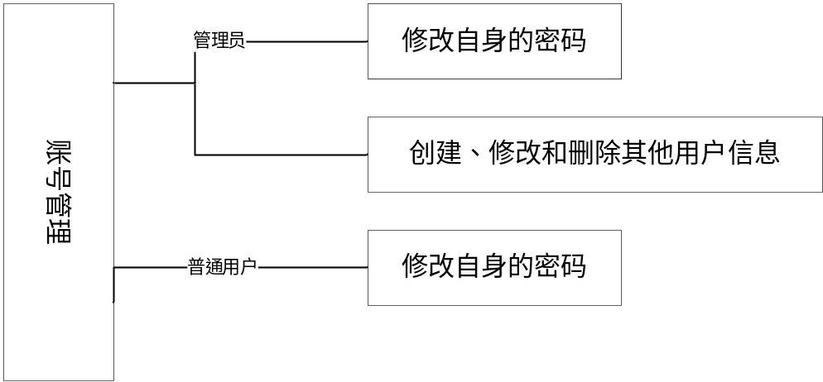
系统崩溃，可以根据快照快速恢复系统，数据库丢失，可以通过定时备份快速恢复数据，软件崩溃，自动关闭并重启，同本系统相连接的其他系统；

2.2运行环境
CPU：PIII800或AMD 1G以上
内存：1G及以上
硬盘：20G及以上
操作：鼠标、键盘

2.3基本设计概念和处理流程

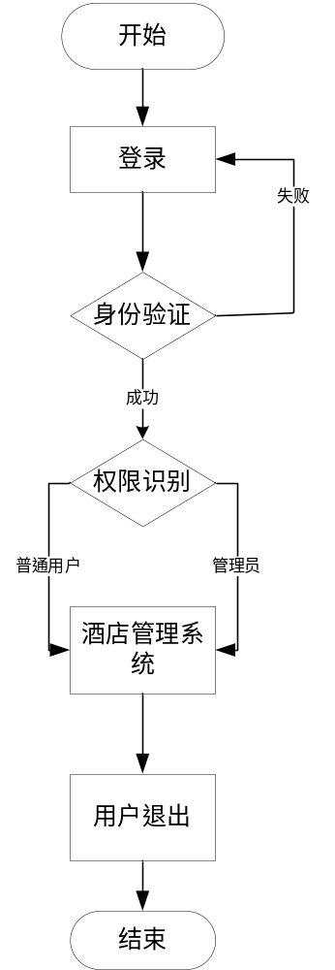

2.4结构

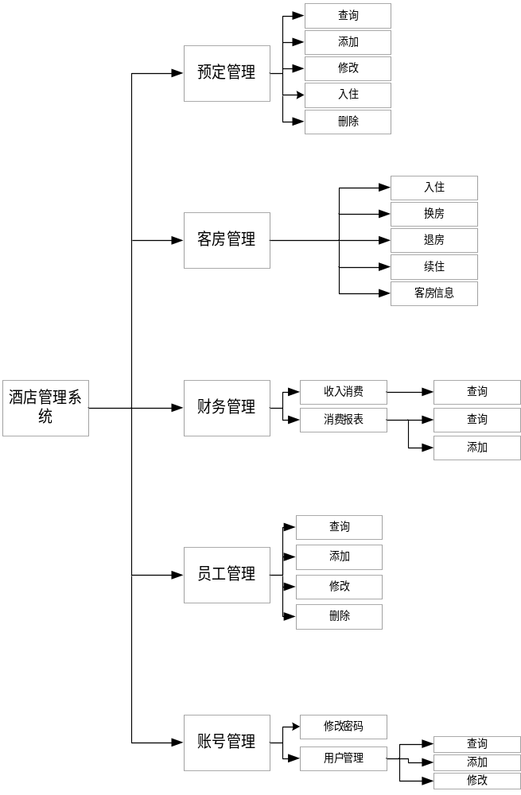

2.5功能器求与程序的关系
本条用一张如下的矩阵图说明各项功能需求的实现同各块程序的分配关系：
 | 预定管理 | 客房管理 | …… | 财务管理
预定房间 | √
客房入住 |  | √
……
财务查询 |  | √ |  | √

2.7尚未问决的问题
处理时间赶不上需要，响应不及时，数据存储能力不足，处理功能 不够等。提升软件设计逻辑与算法，最大限度减少软件的不足

3接口设计
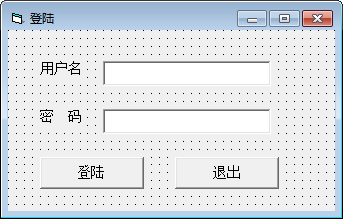

4运行设计

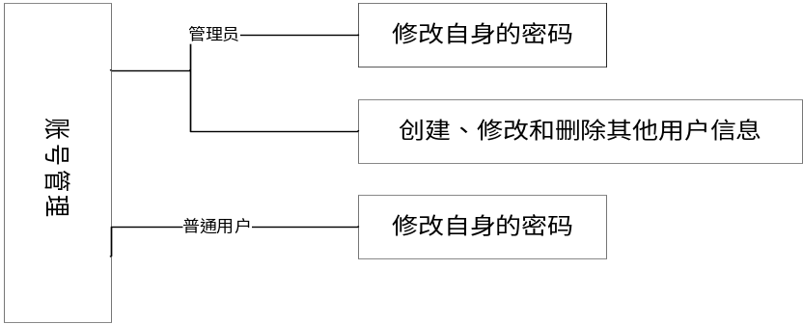

5系统数据结构设计
字段名 | 字段类型 | 说明
账号 | 文本 | 管理员账号，主键
密码 | 文本 | 管理员密码
员工ID | 文本 | 对应的员工ID
权限 | 文本 | 账号类型

6系统出错处理设计

6.1出错信息
编号 | 等价类 | 输入 | 预期的输出
1 | 正确的账号，正确的密码 | 账号：a；密码：a | 进入主界面
2 | 正确的账号，错误的密码 | 账号：a；密码：as | “错误——密码错误”
3 | 错误的账号 | 账号：b | “错误——账号不存在”

6.2补救措施
说明故障出现后可能采取的变通措施，包括：
- 后备技术说明准备采用的后备技术，当原始系统数据万一丢失时启用的副本的建立和启动的技术，例如周期性地把磁盘信息记录到磁带上去就是对于磁盘媒体的一种后备技术；
- 降效技术说明准备采用的后备技术，使用另一个效率稍低的系统或方法来求得所需结果的某些部分，例如一个自动系统的降效技术可以是手工操作和数据的人工记录；
- 恢复及再启动技术说明将使用的恢复再启动技术，使软件从故障点恢复执行或使软件从头开始重新运行的方法。

6.3系统维护设计
给系统的各个模块保留数据调用接口，方便进行测试，对软件本身保留源码，保存数据库数据sql文件等

